今日动态

**2023.4.27星期四 天气 晴**

**本周主题：我运动我健康（二）**

**一、来园情况**

**出勤：今天24位小朋友来园，4位小朋友请假。**

**二、区域游戏**

|  |  |  |
| --- | --- | --- |
| **/Users/apple/Desktop/IMG_4768.JPGIMG_4768** | **/Users/apple/Desktop/IMG_4769.JPGIMG_4769** | **/Users/apple/Desktop/IMG_4770.JPGIMG_4770** |
| 夏夏、涂涂、诺诺在桌面建构玩拼插游戏。 | 明明、康康在地面建构玩建构的游戏。 | 锦锦、浩浩在玩科学探究的游戏。 |
| **/Users/apple/Desktop/IMG_4781.JPGIMG_4781** | **/Users/apple/Desktop/IMG_4783.JPGIMG_4783** | **/Users/apple/Desktop/IMG_4784.JPGIMG_4784** |
| 汤圆和点点在玩弹力挑战赛 | 团子在玩拼装小车。 | 一一在益智区按颜色或者形状装货物。 |

**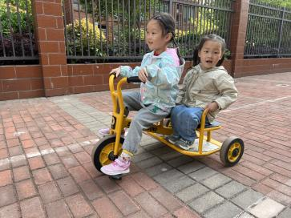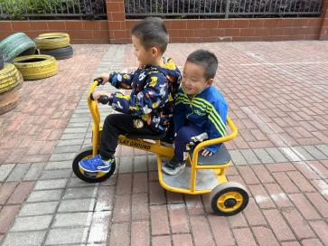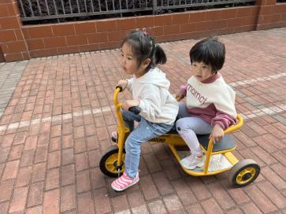三、户外：轮胎➕小车**

**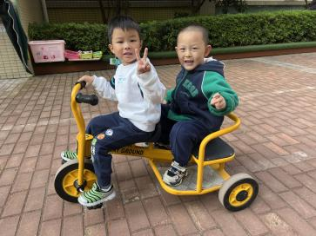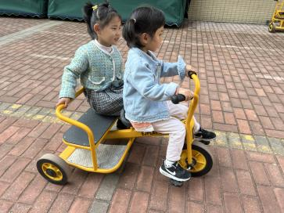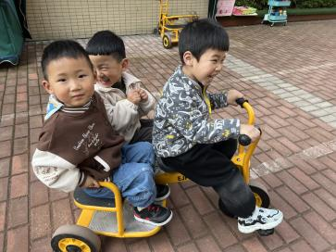**

**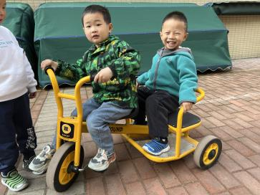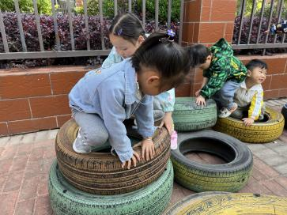**

**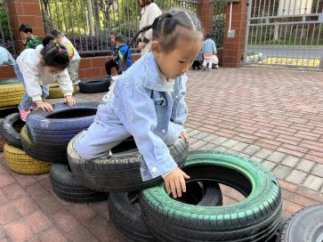**

**四、生活活动**

**1.吃饭：今天吃的是鱼香肉丝、包菜鸡蛋、芝麻饭、鸡毛菜菌菇汤，其中甘子明、周承怡、胡彦浩、陈诺、孙雯琦、王思媛、陈铭远、吴昕炎、董书雨、胡锦煌、李翰宸、杜依诺、、镇子艺、李夕妍、王依诺、刘徽、胡宸溢、李梓沫能够一口饭一口菜，细嚼慢咽，饭和菜全都能吃光，希望丁佳满、华政康、王睿昕、刘思辰、刘豫能够养成不挑食的好习惯。**

**五、温馨提示**

**1.请家长及时关注小朋友的口腔卫生，养成饭后漱口的好习惯。**

**2.五一放假时间：4.29-5.3，共5天，5.6（星期六）正常上学。**

**3.今天发放《快乐家园》填好后反馈明天带来。**